1/Tải về giải nén bỏ vào source code localhost host  
2/ Dùng XAMPP hay APACHE chạy code PHP là được  
  
**Pattern 1**

3/ Vào folder vừa tạo ra chạy file lay-hinh.php để chạy tool có chức năng lấy hình từ 1 URL nhất định và lưu về máy.

Cái này chỉ chạy được cho 1 URL duy nhất.  
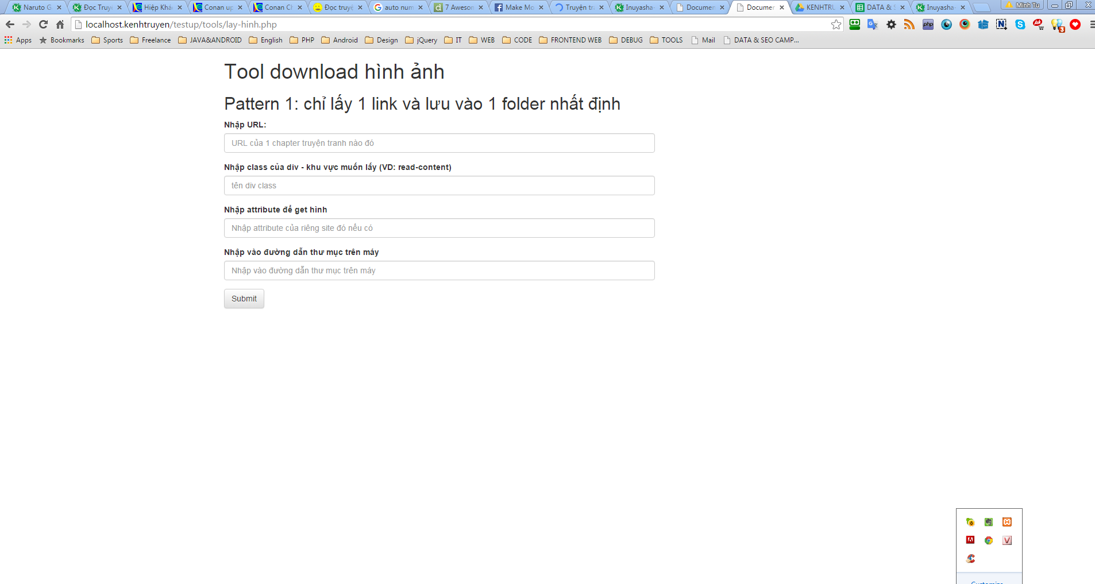

**4/ Trước khi chạy và ấn submit thì cần tạo sẵn folder dưới máy:**  
Ví dụ: tools/images/inuyasha/chap_001/(cùng folder file source).  
  
**5/Sau khi nhập thông tin đầy đủ:**  
Ví dụ   
**nhập URL:**<http://mangak.net/inuyasha-khuyen-da-xoa-ban-dep-chap-100/>  
**nhập class của div chứa các hình muốn lấy:**  
như hình bên dưới là vung-doc  
**nhập thư mục sẽ lưu xuống:**  
images/inuyasha/chap_001/

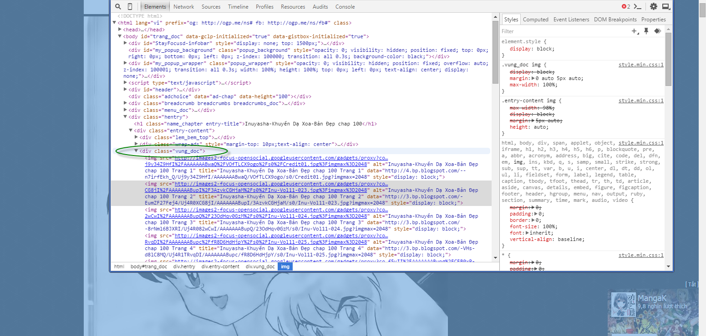

Ấn submit và kiểm tra

**Pattern 2 : Lưu hàng loạt link, cách này thì phải sửa code thì mới lấy nhanh chóng được**

**Để save hình từ trang mangak.net**  
**1/** => chạy file /get-mangak.net.php  
2/ => Trước khi chạy chỉnh thong số bằng tay trong source code như sau:

Vì trang này cần danh sách link các bài post cần lấy, lưu trong file /data/mangak.net:  
Copy các link đó bỏ vào file và sửa format như bên dưới , ví dụ lấy truyện conan thì tạo 1 list tương tự như za đặt tên là: $arr_conan = array(…..);  
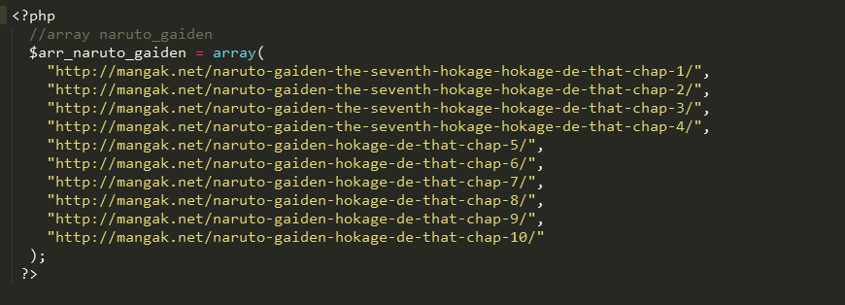

Sau khi nhập xong đầy đủ thì quay lại file get-mangak.net.php

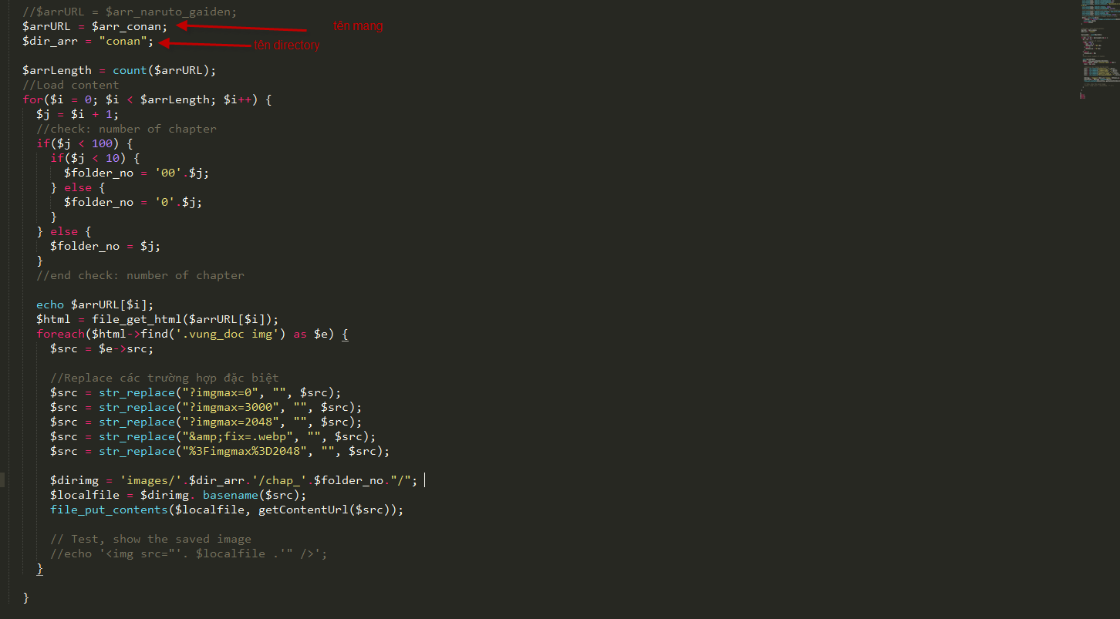

Nhớ tạo trước thư mục hình trong images/ sample/  
Copy ra để sẵn đặt tên là images/conan/ (bên trong đã có sẵn các folder chap_001 đến chap_200 chẳng hạn)  
  
Lưu ý khi chạy dạng này thì thời gian chạy khá lâu – nên vào php.ini để chỉnh  
**tìm max_execution_time = 30 => max_execution_time = 43200**

Reset lại apache sau khi chỉnh sửa file .ini là chạy OK